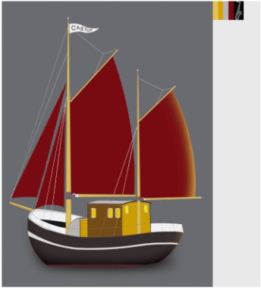

Kære Castors Venner,
Bogense, november 2018

I juli, da vi sidst sendte nyhedsbrev, skinnede solen og et stort publikum besøgte Jazz for fulde sejl - Castors Venner tjente penge og det gamle træskib sejlede farvandet tyndt.
Men den 20. september opstod der en brand i det elektriske system ombord. Heldigvis lå skibet ved kaj lige før en sejlads, men skaderne var betydelige. Vi kan nu informere om at Castor er totalskadet. Den maksimale forsikringssum på kr. 600.000,- vil blive udbetalt, men reparationen risikerer at blive nogle hundrede tusinde dyrere.

Det er en lang proces at få vurderinger og forskellige alternative tilbud frem, men både Den selvejende Institution Castor der ejer skibet, det uundværlige "bundhold" der vedligeholder forår og efterår - og støtteforeningen Castors Venner, er alle opsat på at det skal lykkes at reparere og komme ud at sejle snart igen. Der arbejdes kraftigt med forhandling med kommunen, bank, ansøgning af fondsmidler, ekstra arrangementer mm. Derfor forbereder vi næste sæson i forventning om at det hele falder på plads, og derfor kan vi nu orientere om hvad der foreløbig ligger fast.

Foreningen Castors Venner afholder generalforsamling den 5.marts 2019 kl. 19 og der vil komme nærmere detaljer på hjemmesiden senere. Bestyrelsen opfordrer meget til at I alle møder frem og givere jeres mening til kende. Det er vigtigt at stå sammen, og det er vigtigt at få flere til at være med i kredsen der arrangerer jazzkoncerterne. Vi opfordrer til at medlemmer det kunne tænke sig at deltage i bestyrelsen eller i enkelte opgaver - melder sig. Du kan kontakte bestyrelsen på hjemmesiden www.castorbogense.dk

Jazz-for-fulde-sejl 2019 vil finde sted på datoerne:
- (primo juni, dato?) Havnens dag
- lørdag, den 6.juli kl. 14-17
- lørdag, den 13.juli kl. 14-17
- lørdag, den 20.juli kl. 14-18 "Fyn rundt" for bevaringsværdige skibe
- lørdag, den 27.juli kl. 14-17
- lørdag, den 3.august kl. 14-17 Rosenfestival

Bestyrelsen er taknemmelige for den støtte du yder Castor, og ønsker dig en glædelig jul og godt Nytår.

Venlig hilsen
foreningen Castors Venner, bestyrelsen
http://www.castorbogense.dk

